Федеральное государственное автономное образовательное учреждение высшего образования   
«Национальный исследовательский университет ИТМО»

Факультет программной инженерии и компьютерной техники

Дисциплина «Информатика»

**Лабораторная работа №2**

Вариант 74

Выполнил:

Студент группы P3106

Сорокин Артём Николаевич

Преподаватель:

Белозубов Александр Владимирович



г. Санкт-Петербург

2022 год

Оглавление

Задания 2

Ход выполнения работы 3

Программа 5

Ссылки 6

Заключение 6

# Задания

**Порядок выполнения работы**

1. Определить свой вариант задания с помощью номера в ISU (он же номер студенческого билета). Вариантом является комбинация 3-й и 5-й цифр. Т.е. если номер в ISU = 123456, то вариант = 35.
2. На основании номера варианта задания выбрать набор из 4 полученных сообщений в виде последовательности 7-символьного кода.
3. Построить схему декодирования классического кода Хэмминга (7;4), которую представить в отчёте в виде изображения.
4. Показать, исходя из выбранных вариантов сообщений (по 4 у каждого – часть №1 в варианте), имеются ли в принятом сообщении ошибки, и если имеются, то какие. Подробно прокомментировать и записать правильное сообщение.
5. На основании номера варианта задания выбрать 1 полученное сообщение в виде последовательности 11-символьного кода.
6. Построить схему декодирования классического кода Хэмминга (15;11), которую представить в отчёте в виде изображения.
7. Показать, исходя из выбранного варианта сообщений (по 1 у каждого – часть №2 в варианте), имеются ли в принятом сообщении ошибки, и если имеются, то какие. Подробно прокомментировать и записать правильное сообщение.
8. Сложить номера всех 5 вариантов заданий. Умножить полученное число на 4. Принять данное число как число информационных разрядов в передаваемом сообщении. Вычислить для данного числа минимальное число проверочных разрядов и коэффициент избыточности.
9. Необязательное задания для получения оценки «5» (позволяет набрать от 86 до 100 процентов от максимального числа баллов БаРС за данную лабораторную). Написать программу на любом языке программирования, которая на вход из командной строки получает набор из 7 цифр «0» и «1», записанных подряд, анализирует это сообщение на основе классического кода Хэмминга (7,4), а затем выдает правильное сообщение (только информационные биты) и указывает бит с ошибкой при его наличии.

|  |  |  |  |  |  |
| --- | --- | --- | --- | --- | --- |
| **Вариант** | **1** | | | | **2** |
| 74 | 56 | 93 | 18 | 99 | 73 |

|  |  |  |  |  |  |  |  |  |
| --- | --- | --- | --- | --- | --- | --- | --- | --- |
| **ALT** | | 1 | 2 | 3 | 4 | 5 | 6 | 7 |
| r1 | r2 | i1 | r3 | i2 | i3 | i4 |
| 1. | 56 | 1 | 1 | 1 | 1 | 0 | 1 | 1 |
| 1. | 93 | 1 | 0 | 0 | 1 | 1 | 1 | 0 |
| 1. | 18 | 0 | 1 | 0 | 0 | 0 | 0 | 1 |
| 1. | 99 | 0 | 0 | 0 | 0 | 1 | 1 | 1 |

|  |  |  |  |  |  |  |  |  |  |  |  |  |  |  |  |  |
| --- | --- | --- | --- | --- | --- | --- | --- | --- | --- | --- | --- | --- | --- | --- | --- | --- |
| **ALT** | | 1 | 2 | 3 | 4 | 5 | 6 | 7 | 8 | 9 | 10 | 11 | 12 | 13 | 14 | 15 |
| r1 | r2 | i1 | r3 | i2 | i3 | i4 | r4 | i5 | i6 | i7 | i8 | i9 | i10 | i11 |
| 2. | 73 | 0 | 0 | 1 | 1 | 1 | 0 | 0 | 1 | 0 | 0 | 1 | 0 | 1 | 0 | 0 |

В коде Хэмминга (7,4) 4 информационных бита (**i**) и 3 проверочных бита (**r**).

# Ход выполнения работы

**Задание 56**

|  |  |  |  |  |  |  |  |
| --- | --- | --- | --- | --- | --- | --- | --- |
| r1 | r2 | i1 | r3 | i2 | i3 | i4 | s |
| 1 | 1 | 1 | 1 | 0 | 1 | 1 |
| X |  | X |  | X |  | X | s1 |
|  | X | X |  |  | X | X | s2 |
|  |  |  | X | X | X | X | s3 |

Рассчитаем контрольные суммы s1, s2, s3 по информационным битам (**i**) и битам четности (**r**):

**s1 = r1 ⊕ i1 ⊕ i2 ⊕ i4 = 1 ⊕ 1 ⊕ 0 ⊕ 1 = 1**

**s2 = r2 ⊕ i1 ⊕ i3 ⊕ i4 = 1 ⊕ 1 ⊕ 1 ⊕ 1 = 0**

**s3 = r3 ⊕ i2 ⊕ i3 ⊕ i4 = 1 ⊕ 0 ⊕ 1 ⊕ 1 = 1**

Из данных вычислений следует, что синдром последовательности равен **101**. Ошибочный бит – **i2**, так как за него отвечают суммы **s1** и **s3**.

**Задание 93**

|  |  |  |  |  |  |  |  |
| --- | --- | --- | --- | --- | --- | --- | --- |
| r1 | r2 | i1 | r3 | i2 | i3 | i4 | s |
| 1 | 0 | 0 | 1 | 1 | 1 | 0 |
| X |  | X |  | X |  | X | s1 |
|  | X | X |  |  | X | X | s2 |
|  |  |  | X | X | X | X | s3 |

Рассчитаем контрольные суммы s1, s2, s3 по информационным битам (**i**) и битам четности (**r**):

**s1 = r1 ⊕ i1 ⊕ i2 ⊕ i4 = 1 ⊕ 0 ⊕ 1 ⊕ 0 = 0**

**s2 = r2 ⊕ i1 ⊕ i3 ⊕ i4 = 0 ⊕ 0 ⊕ 1 ⊕ 0 = 1**

**s3 = r3 ⊕ i2 ⊕ i3 ⊕ i4 = 1 ⊕ 1 ⊕ 1 ⊕ 0 = 1**

Из данных вычислений следует, что синдром последовательности равен **011**. Ошибочный бит – **i3**, так как за него отвечают суммы **s2** и **s3**.

**Задание 18**

|  |  |  |  |  |  |  |  |
| --- | --- | --- | --- | --- | --- | --- | --- |
| r1 | r2 | i1 | r3 | i2 | i3 | i4 | s |
| 0 | 1 | 0 | 0 | 0 | 0 | 1 |
| X |  | X |  | X |  | X | s1 |
|  | X | X |  |  | X | X | s2 |
|  |  |  | X | X | X | X | s3 |

Рассчитаем контрольные суммы s1, s2, s3 по информационным битам (**i**) и битам четности (**r**):

**s1 = r1 ⊕ i1 ⊕ i2 ⊕ i4 = 0 ⊕ 0 ⊕ 0 ⊕ 1 = 1**

**s2 = r2 ⊕ i1 ⊕ i3 ⊕ i4 = 1 ⊕ 0 ⊕ 0 ⊕ 1 = 0**

**s3 = r3 ⊕ i2 ⊕ i3 ⊕ i4 = 0 ⊕ 0 ⊕ 0 ⊕ 1 = 1**

Из данных вычислений следует, что синдром последовательности равен **101**. Ошибочный бит – **i2**, так как за него отвечают суммы **s1** и **s3**.

**Задание 99**

|  |  |  |  |  |  |  |  |
| --- | --- | --- | --- | --- | --- | --- | --- |
| r1 | r2 | i1 | r3 | i2 | i3 | i4 | s |
| 0 | 0 | 0 | 0 | 1 | 1 | 1 |
| X |  | X |  | X |  | X | s1 |
|  | X | X |  |  | X | X | s2 |
|  |  |  | X | X | X | X | s3 |

Рассчитаем контрольные суммы s1, s2, s3 по информационным битам (**i**) и битам четности (**r**):

**s1 = r1 ⊕ i1 ⊕ i2 ⊕ i4 = 0 ⊕ 0 ⊕ 1 ⊕ 1 = 0**

**s2 = r2 ⊕ i1 ⊕ i3 ⊕ i4 = 0 ⊕ 0 ⊕ 1 ⊕ 1 = 0**

**s3 = r3 ⊕ i2 ⊕ i3 ⊕ i4 = 0 ⊕ 1 ⊕ 1 ⊕ 1 = 1**

Из данных вычислений следует, что синдром последовательности равен **001**. Ошибочный бит – **r3**, так как за него отвечает сумма **s3**.

**Задание 73**

|  |  |  |  |  |  |  |  |  |  |  |  |  |  |  |  |
| --- | --- | --- | --- | --- | --- | --- | --- | --- | --- | --- | --- | --- | --- | --- | --- |
| r1 | r2 | i1 | r3 | i2 | i3 | i4 | r4 | i5 | i6 | i7 | i8 | i9 | i10 | i11 | s |
| 0 | 0 | 1 | 1 | 1 | 0 | 0 | 1 | 0 | 0 | 1 | 0 | 1 | 0 | 0 |
| X |  | X |  | X |  | X |  | X |  | X |  | X |  | X | s1 |
|  | X | X |  |  | X | X |  |  | X | X |  |  | X | X | s2 |
|  |  |  | X | X | X | X |  |  |  |  | X | X | X | X | s3 |
|  |  |  |  |  |  |  | X | X | X | X | X | X | X | X | s4 |

Рассчитаем контрольные суммы s1, s2, s3, s4 по информационным битам (**i**) и битам четности (**r**):

**s1 = r1 ⊕ i1 ⊕ i2 ⊕ i4 ⊕ i5 ⊕ i7 ⊕ i9 ⊕ i11 = 0 ⊕ 1 ⊕ 1 ⊕ 0 ⊕ 0 ⊕ 1 ⊕ 1 ⊕ 0 = 0**

**s2 = r2 ⊕ i1 ⊕ i3 ⊕ i4 ⊕ i6 ⊕ i7 ⊕ i10 ⊕ i11 = 0 ⊕ 1 ⊕ 0 ⊕ 0 ⊕ 0 ⊕ 1 ⊕ 0 ⊕ 0 = 0**

**s3 = r3 ⊕ i2 ⊕ i3 ⊕ i4 ⊕ i8 ⊕ i9 ⊕ i10 ⊕ i11 = 1 ⊕ 1 ⊕ 0 ⊕ 0 ⊕ 0 ⊕ 1 ⊕ 0 ⊕ 0 = 1**

**s1 = r4 ⊕ i5 ⊕ i6 ⊕ i7 ⊕ i8 ⊕ i9 ⊕ i10 ⊕ i11 = 1 ⊕ 0 ⊕ 0 ⊕ 1 ⊕ 0 ⊕ 1 ⊕ 0 ⊕ 0 = 1**

Из данных вычислений следует, что синдром последовательности равен **0011**. Ошибочный бит – **i8**, так как за него отвечает суммы **s3** и **s4**.

**Расчёт количества проверочных разрядов и коэффициента избыточности**

(56 + 93 + 18 + 99 + 73) * 4 = 1356 – количество информационных битов.

**2r** ≥ **r** + **i** + 1, где **r** – количество проверочных битов, **i** – количество информационных битов

**2r** ≥ r + 1357 210 = 1024 – не удовлетворяет условию 211 = 2048

211 ≥ 1368 2048 ≥ 1368

**Количество проверочных битов r = 11.**

**Коэффициент избыточности k = r / (i + r) = 11 / (1356 + 11) = 0,008046817849305**

# Программа

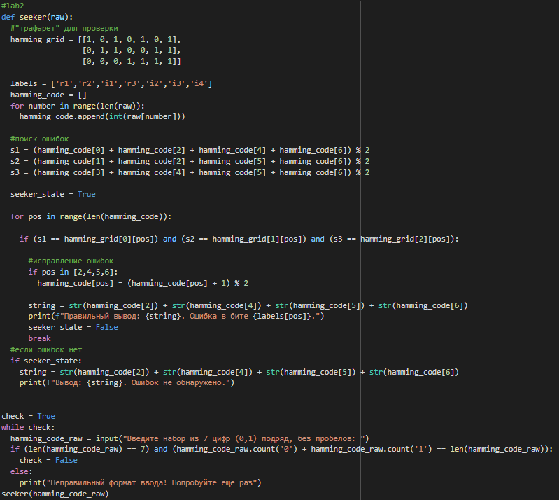

*Рисунок 1 – Код программы*



*Рисунок 2 – Вывод при наличии ошибок*



*Рисунок 3 – Вывод при отсутствии ошибок*

# Ссылки

1. **Two Dimensional Array in Python** [В Интернете] // AskPython. - https://www.askpython.com/python/two-dimensional-array-in-python.
2. **Код Хэмминга. Пример работы алгоритма** [В Интернете] / авт. tltshnik // Хабр. - 26 Март 2012 г.. - https://habr.com/ru/post/140611/.
3. **Сложение по модулю 2** [В Интернете] // math.fandom. - https://math.fandom.com/ru/wiki/Сложение_по_модулю_2.

# Заключение

Во время выполнения заданий я научился выявлять ошибки с помощью кода Хэмминга, разобрался в составляющих этого кода. Во время написания программы научился исправлять ошибки во входных данных с помощью кода Хэмминга.